|  |  |
| --- | --- |
| AKCEPTUJĘ | Warszawa, 11-03-2022 r. |
|  |  |

Zastępca Komendanta Głównego  
Państwowej Straży Pożarnej  
nadbryg. Arkadiusz Przybyła

/podpisano kwalifikowanym podpisem elektronicznym/

**Informacja** **o kontrolach zewnętrznych przeprowadzonych**

**w Państwowej Straży Pożarnej w 2021 r.**

W 2021 roku Najwyższa Izba Kontroli, Ministerstwo Spraw Wewnętrznych   
i Administracji oraz inne podmioty przeprowadziły w jednostkach organizacyjnych Państwowej Straży Pożarnej łącznie 131 kontroli.

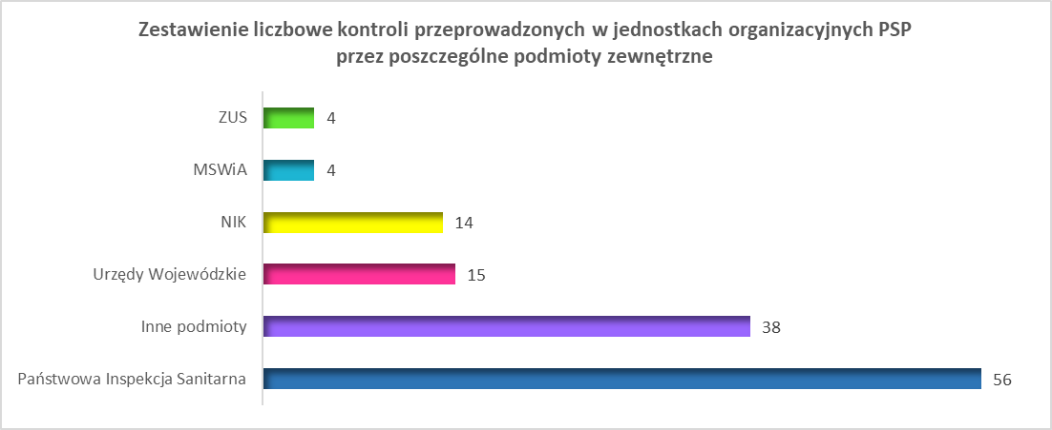

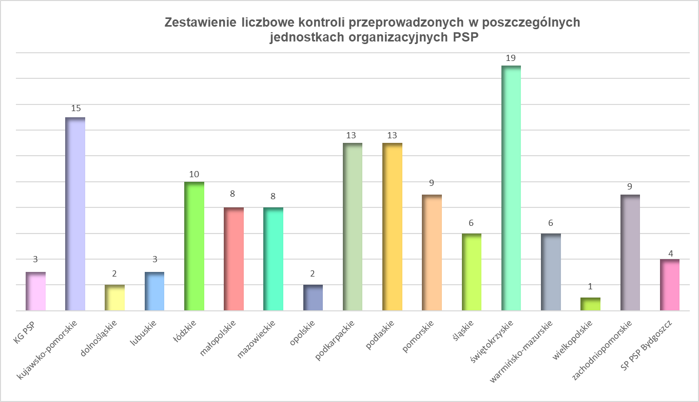

1. **Najwyższa Izba Kontroli** realizowała łącznie 14 kontroli w tym:
2. 4 kontrole nt.: *Realizacja naboru i utrzymania zatrudnienia w formacjach podległych MSWiA oraz w cywilnych służbach specjalnych*.

Kontrole zostały przeprowadzone w: Komendzie Głównej PSP i 3 komendach wojewódzkich PSP (Gorzowie Wielkopolskim, Białymstoku i Katowicach).

Zakresem przedmiotowym kontroli objęto m.in.:

* organizację i realizację naboru oraz postępowanie kwalifikacyjne kandydatów do służby w PSP;
* organizację i przebieg służby przygotowawczej, m.in. w aspekcie realizacji potrzeb PSP.

Na podstawie dokonanych ustaleń kontroli w jednym przypadku sformułowano ocenę pozytywną i w trzech ocenę pozytywną pomimo stwierdzonych nieprawidłowości. Wykazane nieprawidłowości dotyczyły m.in.: nieumieszczania dat w opiniach służbowych, niepełnego udokumentowania prac komisji kwalifikacyjnych w zakresie przyznawania punktów kandydatom do służby, nierzetelnego sporządzania arkusza indywidualnej oceny kandydata, niekompletnego udokumentowania wyszkolenia pożarniczego przyjętego   
do służby strażaka, nierzetelnego sporządzania dokumentacji związanej   
z awansem w stopniu służbowym i stanowisku.

1. 9 kontroli nt.: *Ochrona przeciwpożarowa w parkach narodowych.*

Kontrole prowadzono w 6 komendach powiatowych PSP w: Warszawie Zachód, Ustrzykach Dolnych, Hajnówce, Mońkach, Chojnicach i Kamieniu Pomorskim oraz w 3 komendach miejskich PSP w: Suwałkach, Słupsku i Poznaniu.

Wszystkie kontrole oceniono pozytywnie, pomimo stwierdzonych w trzech jednostkach nieprawidłowości, które dotyczyły:

* nieuwzględnienia parku narodowego w powiatowym planie ratowniczym za lata 2018-2020;
* niesporządzenia do końca 2017 roku rocznego planu czynności kontrolno-rozpoznawczych komendy na 2018 rok;
* nieprawidłowego umieszczania tablic informacyjnych i ostrzegawczych dotyczących zabezpieczenia przeciwpożarowego lasu.

W powyższym obszarze na koniec okresu sprawozdawczego nie zakończono   
1 kontroli prowadzonej w Komendzie Powiatowej PSP w Mońkach.

1. 1 kontrola nt.: *Zapobieganie pożarom miejsc gromadzenia odpadów   
   w województwie świętokrzyskim* – realizowana na koniec 2021 r. w Komendzie Miejskiej PSP w Kielcach.

W jednostkach organizacyjnych PSP, w których stwierdzono nieprawidłowości podjęto działania w zakresie realizacji zaleceń i wniosków pokontrolnych sformułowanych przez NIK.

1. **Ministerstwo Spraw Wewnętrznych i Administracji** zrealizowało 4 kontrole   
   w następujących jednostkach organizacyjnych PSP:
2. 2 kontrole w Komendzie Głównej Państwowej Straży Pożarnej nt.:

* *Planowanie* *przedsięwzięć rzeczowo-finansowych do Programu pozamilitarnych przygotowań obronnych działu administracji rządowej sprawy wewnętrzne oraz ich realizacja* – ocena pozytywna;
* *Prawidłowość realizacji działalności kontrolnej w Państwowej Straży Pożarnej-* ocena pozytywna mimo stwierdzonych nieprawidłowości.

Wobec powyższego podjęto działania w zakresie wyeliminowania stwierdzonych nieprawidłowości. W ramach wykonania wniosków i zaleceń pokontrolnych dokonano nowelizacji Programu zapewnienia jakości działalności kontrolnej. Weryfikacja i aktualizacja tego Programu dotyczyła w szczególności: planowania procesu kontroli, przestrzegania wymogów formalnych w procesie kontroli oraz monitorowania i dokumentowania realizacji zaleceń pokontrolnych.

1. 2 kontrole w komendach wojewódzkich PSP w: Warszawie i Szczecinie, nt.: *Wykorzystanie zasobów kadrowych oraz wyposażenia w sprzęt specjalistyczny, pojazdy oraz środki techniczne w wybranych jednostkach organizacyjnych Państwowej Straży Pożarnej*.

Powyższy obszar oceniono pozytywnie pomimo stwierdzonych w jednej jednostce nieprawidłowości, które dotyczyły:

* nieterminowego sporządzania opinii służbowych;
* niezgodności ewidencji sprzętu transportowego przekazanego do OSP;
* braku protokołów lub sprawozdań z prac komisji powołanych do oceny przydatności sprzętu transportowego.

W przedmiotowym zakresie podjęto działania mające na celu realizację zaleceń   
 i wniosków pokontrolnych sformułowanych przez MSWiA.

**3. Państwowa Inspekcja Sanitarna** przeprowadziła 56 kontroli w 40 jednostkach organizacyjnych PSP. Kontrolami objęto: 3 komendy wojewódzkie PSP   
w: Rzeszowie, Gdańsku, Kielcach; 10 komend miejskich PSP w: Bydgoszczy   
(3 kontrole), Grudziądzu (3 kontrole), Siedlcach, Rzeszowie, Przemyślu (2 kontrole), Łomży, Gdańsku, Kielcach, Świnoujściu, Szczecinie (2 kontrole); 26 komend powiatowych PSP w: Chełmnie, Rypinie (2 kontrole), Tucholi, Łasku, Łęczycy   
(2 kontrole), Zduńskiej Woli, Wieliczce, Gorlicach, Ostrowi Mazowieckiej, Łańcucie, Strzyżowie (2 kontrole), Ropczycach, Dębicy (2 kontrole), Leżajsku (2 kontrole), Hajnówce, Starogardzie Gdańskim, Pucku, Opatowie (2 kontrole), Ostrowcu Świętokrzyskim, Końskim, Skarżysku–Kamiennej, Pińczowie, Staszowie, Starachowicach, Kędzierzynie-Koźlu, Sławnie (2 kontrole); Szkołę Podoficerską PSP w Bydgoszczy (4 kontrole).

Zakresem przedmiotowym kontroli objęto:

* przestrzeganie przepisów BHP i warunki zdrowotne środowiska pracy;
* zapobieganie powstawaniu chorób zawodowych i epidemiologię;
* realizację decyzji Państwowego Inspektora Sanitarnego MSWiA.

W szesnastu jednostkach organizacyjnych PSP stan sanitarno-techniczny   
i higieniczny oceniono pozytywnie i w jednej pozytywnie z uchybieniami, natomiast w dwudziestu trzech jednostkach PSP nie sformułowano oceny, a stwierdzone nieprawidłowości dotyczyły niezapewnienia właściwego stanu sanitarno-technicznego w: halach garażowych, ciągach komunikacyjnych, toaletach, pomieszczeniach socjalnych dla pracowników, a także braku aktualnych kart charakterystyki substancji chemicznych oraz braku wentylacji w pomieszczeniu siłowni.

**4. Urzędy wojewódzkie** realizowały łącznie 15 kontroli:

1. Dolnośląski Urząd Wojewódzki – 2 kontrole w Komendzie Wojewódzkiej PSP   
   we Wrocławiu nt.:

* *Rozpatrywanie wniosków o udostępnianie informacji publicznej –* ocena pozytywna z nieprawidłowościami. Wykazane nieprawidłowości dotyczyły m.in.: błędnego oznaczenia akt jednej sprawy, nieudzielenia w pełni informacji   
  żądanej przez wnioskodawcę oraz w trzech zakończonych postępowaniach   
  o udostępnienie informacji publicznej naruszenia art. 13 ust. 1 ustawy *o dostępie do informacji publicznej*;
* *Organizacja przyjmowania, rozpatrywania i załatwiania skarg i wniosków. Realizacja postanowień ustawy o petycjach* – ocena pozytywna   
  z nieprawidłowościami. Wykazane nieprawidłowości dotyczyły m.in.: błędnego prowadzenia rejestru skarg i wniosków, braku potwierdzeń doręczenia pism przekazanych do osób skarżących, nieprzekazania podmiotom publicznym pism w postaci elektronicznej na elektroniczną skrzynkę podawczą ePUAP,   
  nie załatwienia terminowo jednej skargi, jak również nie zawiadomienia skarżącego w terminie 7 dni o przekazaniu jego skargi według właściwości.

1. Kujawsko-Pomorski Urząd Wojewódzki – 1 kontrolę w Komendzie Powiatowej PSP w Mogilnie nt.: *Wykonywanie zadań obronnych i obrony cywilnej   
   w wybranych jednostkach powiatu mogileńskiego* – ocena pozytywna   
   z uchybieniami.
2. Łódzki Urząd Wojewódzki – 1 kontrolę w Komendzie Wojewódzkiej PSP w Łodzi nt.: *Prawidłowość wykorzystania w 2020 r. środków z budżetu państwa   
   na finansowanie zadań związanych ze zwalczaniem zakażenia, zapobieganiem rozprzestrzeniania się, profilaktyką oraz zwalczaniem skutków choroby zakaźnej wywołanej wirusem SARS-CoV-2 zwanej COVID-19.* Na koniec okresu sprawozdawczego kontrola byław trakcie realizacji.
3. Małopolski Urząd Wojewódzki – 1 kontrolę w Komendzie Powiatowej PSP   
   w Olkuszu nt.: *Realizacja zadań obronnych. Przygotowanie jednostki   
   do realizacji zadań wynikających z Planu Operacyjnego Funkcjonowania   
   w okresie podwyższania i obniżania gotowości obronnej* – ocena pozytywna.
4. Opolski Urząd Wojewódzki – 1 kontrolę w Komendzie Wojewódzkiej PSP   
   w Opolu nt.: *Prawidłowość stosowania procedury w prowadzonych postępowaniach administracyjnych –* ocena pozytywna z uchybieniami.
5. Pomorski Urząd Wojewódzki – 1 kontrolę w Komendzie Wojewódzkiej PSP   
   w Gdańsku nt.*: Realizacja dochodów budżetu państwa oraz wydatkowanie środków publicznych na zadania objęte planem finansowym jednostki   
   w 2020 r. ze szczególnym uwzględnieniem zabezpieczenia interesów Skarbu Państwa w umowach zawieranych przez administrację rządową* *–* ocena pozytywna z uchybieniami.
6. Świętokrzyski Urząd Wojewódzki – 4 kontrole w:

* Komendzie Wojewódzkiej PSP w Kielcach nt.: *Działalność finansowo gospodarcza jednostki oraz proces realizacji budżetu w układzie zadaniowym w 2020 r.;*
* komendach powiatowych PSP w: Końskich, Skarżysku–Kamiennej   
  i Busku–Zdroju nt.: *Prawidłowość wykorzystania dotacji celowych przekazanych z budżetu państwa na realizację zadań z zakresu administracji rządowej oraz innych zleconych ustawami, jak również sposób gromadzenia i odprowadzania dochodów uzyskiwanych w związku z realizacją tych zadań w 2020 r.*

W kontrolowanych obszarach nie stwierdzono nieprawidłowości.

1. Warmińsko-Mazurski Urząd Wojewódzki – 3 kontrole w:

* Komendzie Powiatowej PSP w Bartoszycach nt.: *Prawidłowość realizacji zadania pn.: „Budowa budynku zaplecza techniczno-magazynowego na terenie Komendy Powiatowej PSP w Bartoszycach”* – ocena pozytywna z uchybieniami;
* Komendzie Powiatowej PSP w Szczytnie nt.: *Prawidłowość i terminowość przeprowadzenia pełnej inwentaryzacji okresowej*. W wyniku ustaleń kontroli nie stwierdzono nieprawidłowości;
* Komendzie Powiatowej PSP w Działdowie nt.: *Prawidłowość i terminowość przeprowadzenia pełnej inwentaryzacji okresowej w Komendzie Powiatowej PSP w Działdowie.* Na koniec okresu sprawozdawczego kontrola była w trakcie realizacji.

1. Zachodniopomorski Urząd Wojewódzki – 1 kontrolę w Komendzie Powiatowej PSP w Sławnie nt.: *Umiejscowienie zadań planowania obronnego w strukturze organizacyjnej Komendy. Realizacja planowania obronnego. Przygotowanie Komendy do realizacji zadań obronnych. Planowanie i realizacja zadań gospodarczo-obronnych. Przygotowanie rezerw osobowych na potrzeby wykonywania zadań obronnych. Szkolenie obronne* – ocena pozytywna.

**5. Zakład Ubezpieczeń Społecznych** przeprowadził 4 kontrole w:

Komendzie Wojewódzkiej PSP w Katowicach, Komendzie Miejskiej PSP   
w Mysłowicach i 2 komendach powiatowych PSP w Mławie i Otwocku w zakresie:

* prawidłowości i rzetelności obliczania składek na ubezpieczenia społeczne;
* ustalania uprawnień do świadczeń z ubezpieczeń społecznych i wypłacania tych świadczeń oraz dokonywania rozliczeń z tego tytułu;
* prawidłowości i terminowości opracowywania wniosków o świadczenia emerytalne i rentowe.

W kontrolowanym obszarze stwierdzono nieprawidłowości w naliczaniu składek   
na fundusz pracy.

**6. Inne podmioty** – 38 kontroli przeprowadzonych przez:

* Narodowy Fundusz Ochrony Środowiska i Gospodarki Wodnej – 6 kontroli;
* Wojewódzki Fundusz Ochrony Środowiska i Gospodarki Wodnej – 1 kontrola;
* Wojewódzki Inspektorat Ochrony Środowiska – 1 kontrola;
* Urząd Marszałkowski – 2 kontrole;
* Powiatową Stację Sanitarno-Epidemiologiczną – 20 kontroli;
* Starostwo Powiatowe – 6 kontroli;
* Powiatowy Urząd Pracy – 2 kontrole.

**Wnioski:**

1. Uwzględniając wykazane nieprawidłowości wynikające z ustaleń kontroli, celowe jest monitorowanie realizacji wniosków i zaleceń pokontrolnych przez kierowników jednostek organizacyjnych Państwowej Straży Pożarnej objętych kontrolą,   
   ze szczególnym uwzględnieniem obszarów, które wymagają podjęcia działań naprawczych.
2. Monitoring przeprowadzania kontroli zewnętrznych w Państwowej Straży Pożarnej będzie realizowany przez Biuro Nadzoru Komendy Głównej PSP w trybie przyjmowania półrocznych informacji, przekazywanych przez jednostki organizacyjne PSP.
3. Informacja o kontrolach zewnętrznych przeprowadzonych w Państwowej Straży Pożarnej wykorzystana zostanie w toku planowania kontroli na 2023 r.

Opracowano w Biurze Nadzoru KG PSP